“Eeva” majandustarkvara

Autoteenindus.

Aja reserveerimine

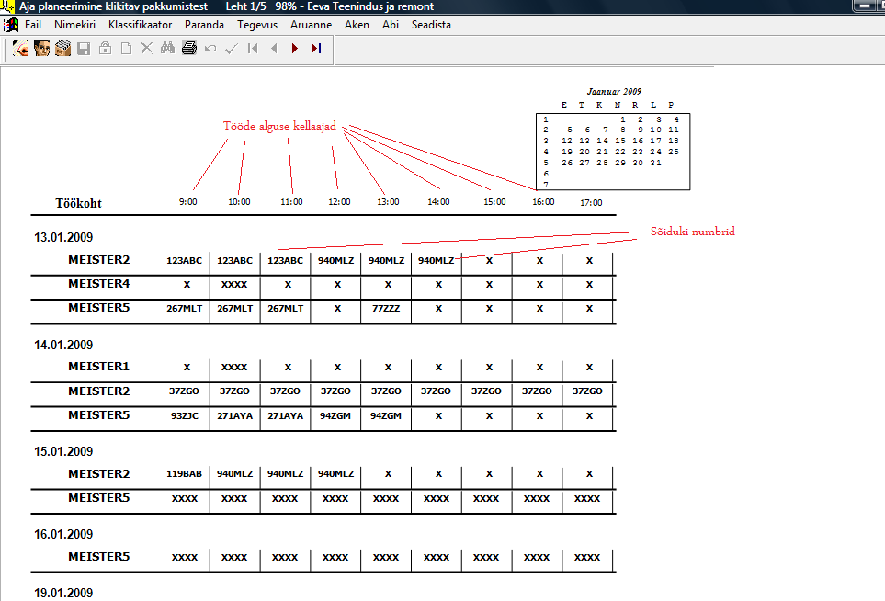

“Eeva” Majandustarkvara on arendatud alates 1991. aastast.

Praeguse seisuga kasutab “Eevat” iga päev 1400 ettevõtet Eestis, Soomes ja Lätis.

Eeva looja Eetasoft tegeleb “Eeva” arenduse, toe ja müügiga.

Käesolev lühiülevaade kirjeldab lühidalt Eeva autoteeninduse osa.

 AUTOHOOLDUSE KOOSTISOSAD

“Eeva” autohooldus koosneb järgmistest osadest:

- TEENINDUS. TÖÖKÄSUD
 DOKUMENDID

 KASSASÜSTEEM
- INTERNETI SERVER

- PANGALIIDESED
- KLIENDIHALDUS. AJA PLANEERIMINE
- E-TELLIMISKESKUS

 PEARAAMAT

Eeva moodulid töötavad koos või eraldi
Programmi osad töötavad koos.
Samuti on võimalik kasutada programmi osi eraldi. Saate valida peamoodulite hulgast sobiva hulga kasutamiseks. Hiljem on võimalik mooduleid lisada.

Palju valmis aruandeid
Programmi eeliseks on enamike Eestis vajalike aruannete olemasolu: pole vaja midagi kujundada, võib kohe tööle hakata.

Klikitavad aruanded
Klikitavad arunded muudavad programmiga töö mugavaks. Aja planeerimises või lao kartoteegis arve numbrile vajutus avab kohe sellelel vastava info.

Turvalisus
Iga kasutaja määrab programmi sisenedes omale parooli. Kui kasutaja üritab programmi siseneda korduvalt vale parooliga, on võimalik see kasutaja “lukustada”. Igale kasutajale saab määrata, milliseid lahtreid ta näeb või muuta tohib.

Töö läbi interneti
Eeva interneti server lubab töötada Eevaga läbi interneti, kasutades Eeva mugavat graafilist kasutajaliidest. Andmed koonduvad ühtsesse andmebaasi.

E-tellimiskeskkond
E-tellimiskeskuse lubab kasutajatel teha varuosade tellimusi läbi intenerneti. Programmiga saab töötada brauserit kasutades, sealhulgas vaadata laoseisu.

Aruannete generaator ja eksport
“Eevaga” on kaasas aruannnete generaator. “Eeva” lubab kasutaja koostada ise aruandeid ja diagramme. Programmiga kaasaolevaid aruandeid on võimalik muuta. Kasutaja koostab aruande ühes keeles ning programm tõlgib vajadusel aruande ise teistesse keeltesse.
Aruandeid saab ka PDF, Wordi, Exceli ja tekstiformaatides.

 REMONDI PAKKUMINE

Eeva pakkumise all saab koostada remondi ja varuosade pakkumisi.

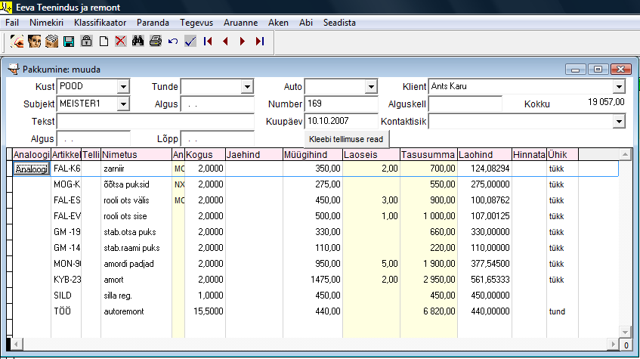

Nimekirjas ja tööplaanis on näha töö seisund värviliselt:

Kollane – Töös
Punane – planeerimisel. Kuid töösse pole veel võetud.
Valge – kinnitamata, tehtud vaid pakkumine
Roheline – Valmis

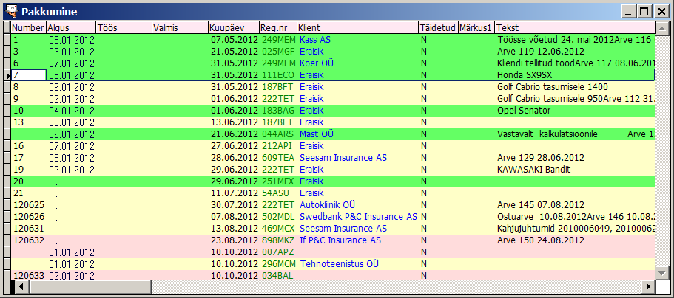

Töös ja valmis veerus paikenvate nuppudega saab seisundit muuta.

Pakkumisi saab automaatselt saata e-postiga klientidele.

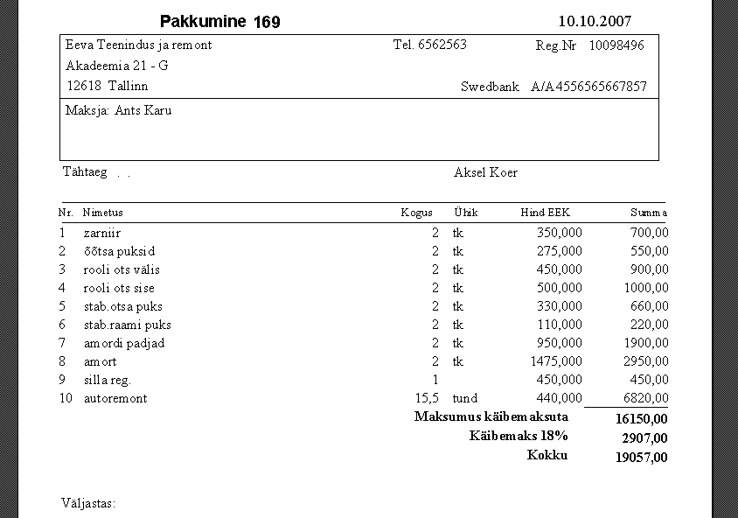

Pakkumistest saab moodustada tellimust ja töökäske. Hiljem on võimalik analüüsida, mis pakkumised on töösse läinud.

 HOOLDUSAJA PLANEERIMINE

Eevalubab reserveerida remodiaegu ja kirjeldada töid ning reserveerida varuosi.

Subjektide tabelis kirjeldatakse meistrid / töökohad, kelle aegu planeeritakse.

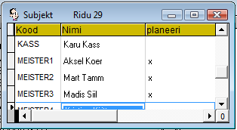

Kliendihalduses aja planeerimise trükil avaneb klititav aken, kus on näha reserveeritud ja vabad ajad meistrite, päevade ja kellaaegade kaupa:

Hiirekõps vabal kohal avab akna, kus saab reserveerida tööaja, kirjeldada tööd, reserveerida varuosi.

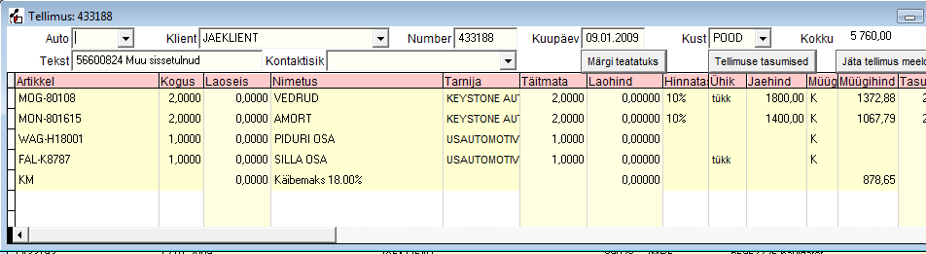

Tellimusel olev varuosa reserveeritakse või tellitakse.

Eeva logistikasüsteem saab koostada tellimuste, miinimkoguste ja laoseisude järgi automaatselt ostutellimused tarnijatele.

 TÖÖKÄSK

Sõiduki tõstukile asetamisel koostatakse meistrile töökäsk.

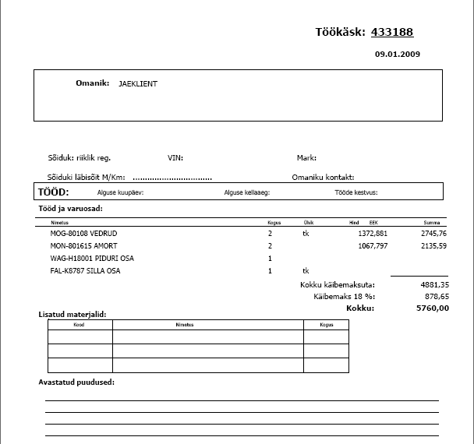

 MATERJALIDE JA VARUOSADE KANDMINE

Töö käigus saab varuosi ja materjale kanda töö peale väljastuse dokumendiga. Laoseis muutub siis kohe, näha on, kui palju on tegelikult laos.

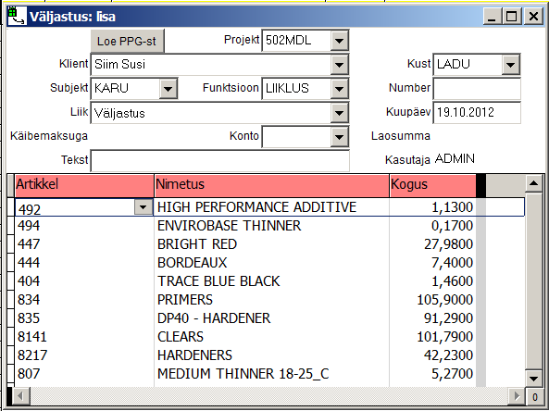

 ARVE JA PALGAARVESTUS

Töökäsu alusel moodustatakse arve. Sisestatud tundide alusel toimub palga- ja tööaja arvestus automaatselt.

Tehtud tööde järgi saab kohe välja trükkida palgalehe, kus on näha iga meistri poolt tehtud tööd ja palk.

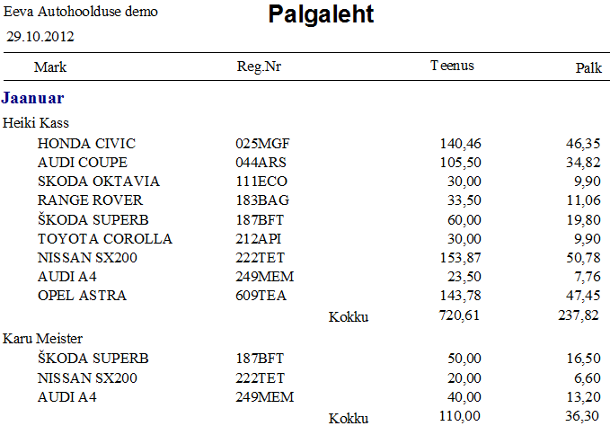

 AUTODE ANDMEBAAS

“Eeva” projektide all paikneb tehtud tööde andmebaas. Sinna kogunevad andmed remnditud sõidukite jm. kohta, nende ajalugu. Alati saab vaadata, mis töid ja millal on tehtud.

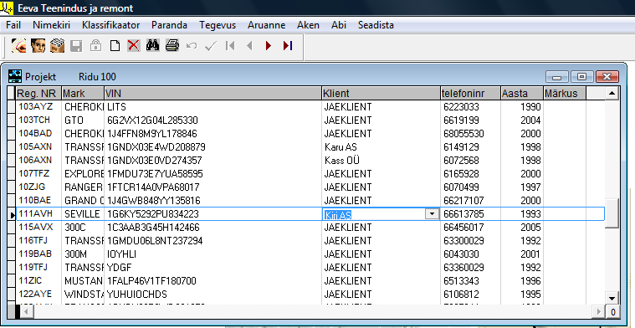

Ise saab määrata, millised andmed on vajalikud

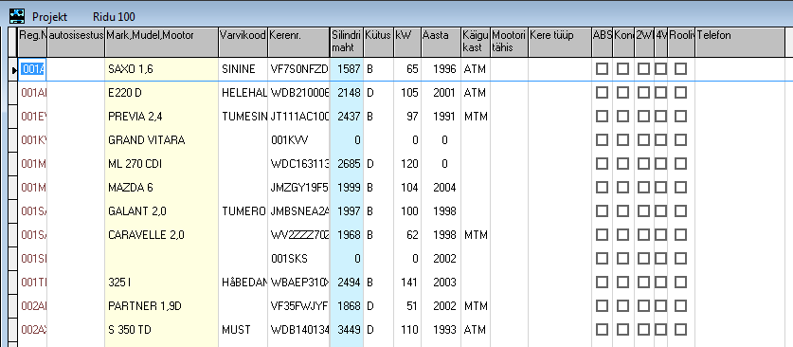

Programmis on valmis automudelite andmebaas. Auto lisamine on mugav ja automatiseeritud. Eksimisvõimalused on minimiseeritud Alguses saab valida tootja

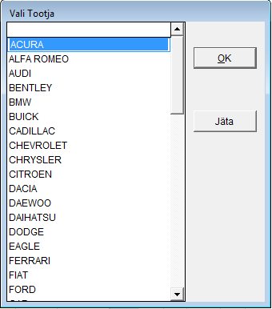

Peale seda näidatakse vaid selle tootja mudeleid ja saab valida mudeli:

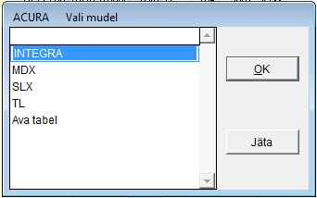

Peale seda saab valida mudelile vastava mootori:

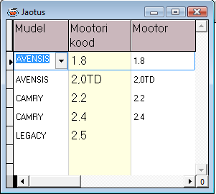

 TÖÖ TEOSTAMINE

Sõiduki tõstukile asetamisel koostatakse meistrile töökäsk.

Töökäsu alusel moodustatakse arve. Sisestatud tundide alusel toimub palga- ja tööaja arvestus automaatselt. Andmeid saab automaatselt kasutada Eeva palgaarvestus.

 ANALÜÜS

Teenidnuse analüüs sisaldab poolsada aruannet ja diagrammi
- Enim ostnud kliendid, enim müüdud kaubad, tulutoovaimad kaubad
- Müügikäive ja kasum kuude lõikes
- Müügi võrdlus
- Müügi pingeread
- Ostutellimuste koostamine

 KASSASÜSTEEM

Eeva kassa- ja müügisüsteem lubab müüa varuosi poes. Samuti saab registreerida varuosade tellimusi ja anda neid välja.

Võimalused:
- Kiire müük sularahas
- Kassa üleandmine
- Deebet- ja kreeditkaardiga maksete registreerimine
- Tšekiprinteri juhtimine, lindi lõikamine
- Rahasahtli avamine
- Koodilugeja juhtimine
- Kliendinäidiku juhtimine
- Hinnaalanduse tegemine
- Kliendikaardid (deebet- ja kreeditkaardid)
- Kinkekaardid
- Kaartide vastuvõtuks ühendus Eeva makseterminaaliga
- Kaalukaubad
- Mitme avatud arve, laua võimalus

Lisavõimalused:
- Tellimuse sisestus, ettemakse vastuvõtt
- Ettemaksest tasumine
- Inventuuri tegemine käsiskanneriga

